Руководство оператора: ГОСТ 19.505-79 ЕСПД  
Руководство программиста: ГОСТ 19.504-79 ЕСПД  
Руководство системного программиста: ГОСТ 19.503-79 ЕСПД

Оператор:

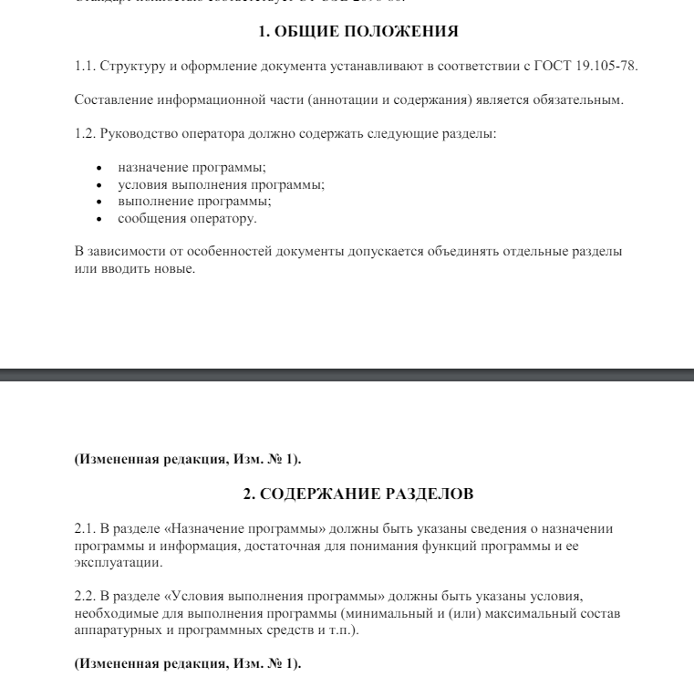

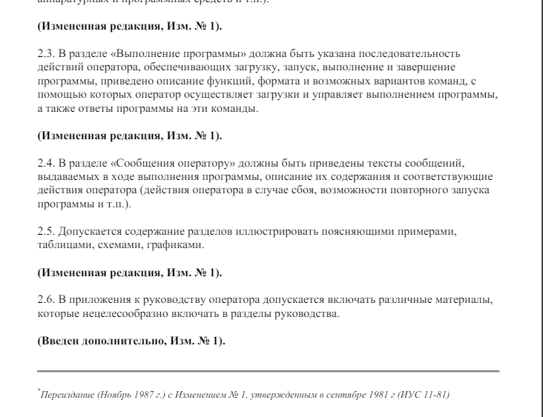

Программист:

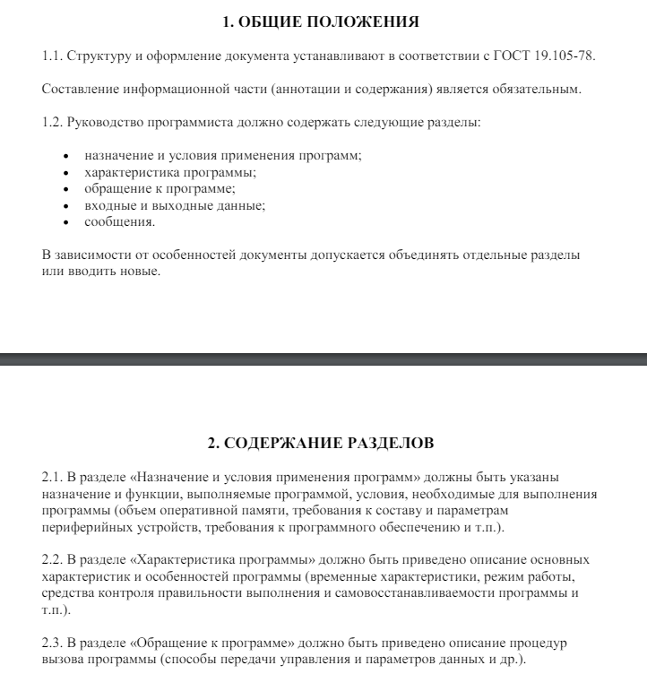

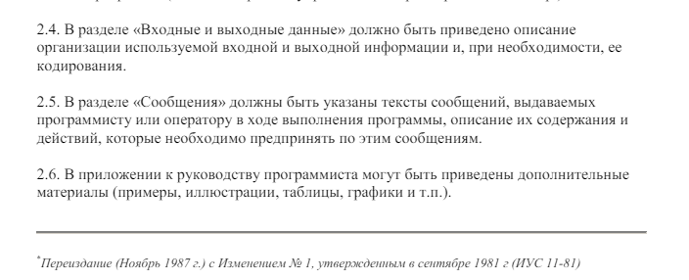

Системный администратор:

